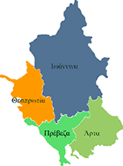


ΕΛΛΗΝΙΚΗ ΔΗΜΟΚΡΑΤΙΑ
ΠΕΡΙΦΕΡΕΙΑ ΗΠΕΙΡΟΥ
ΓΡΑΦΕΙΟ ΤΥΠΟΥ

Ιωάννινα 3 Σεπτεμβρίου 2007

ΔΕΛΤΙΟ ΤΥΠΟΥ
Παρουσίαση Μελέτης για το ΧΑΔΑ Δουρούτης

Σήμερα Δευτέρα 3 Σεπτεμβρίου 2007, θα γίνει η παρουσίαση της μελέτης αποκατάστασης του ΧΑΔΑ της Δουρούτης. Δηλώσεις επί του θέματος θα κάνει ο Γενικός Γραμματέας της Περιφέρειας Ηπείρου κ. Δημήτριος Πανοζάχος στις 13:00.

ΑΠΟ ΤΟ ΓΡΑΦΕΙΟ ΤΥΠΟΥ
ΤΗΣ ΠΕΡΙΦΕΡΕΙΑΣ ΗΠΕΙΡΟΥ

